Група:СЕ-317 Дата: 12.05.2020
Виробниче навчання.
Тема програми: «Плазмове - дугове різання».
Тема уроку: «Ознайомлення з конструкцією установки для плазмового дугового різання, та прийомами різання».

Додаток 1.

Технічні дані апаратів плазмово-дугового різання.

Тип апарата. | Максимальна  товщина  металу, мм. | Максимальна  Сила струму, А. | Робочий газ. | Напруга холостого ходу, В. | Швидкість різання, м/хв. | Охолодження
Плм-10/100 | 10 | 100 | Повітря | 220 |  | Водяне
Плр-20/250 | 20 | 250 | Аргон, азот, водень | 90 | 1,0 | Повітряне
Плр-50/250 | 50 | 250 | Аргон, азот, водень | 180 | 1,0 | Повітряне
Плм-60/300 | 60 | 300 | Повітря | 300 | 4,0 | Водяне
Плмт-50/400 | 50 | 400 | Повітря та ін. | 400 |  | Водяне

Інструкційно-технологічна карта № 1 .
Професія: 7212.1 Електрогазозварник.
Кваліфікація: 3 розряд.
Тема програми: «Плазмове - дугове різання».
Тема уроку: «Ознайомлення з конструкцією установки для плазмового дугового різання, та прийомами різання».
Мета: Ознайомити з конструкцією установки для плазмового дугового різання, та прийомами різання.
Основна частина.
Зміст завдання та послідовність  його виконання . |  | Обладнання, інструмент, пристосування. | Технічні умови і вказівки щодо виконання переходів, операцій. | Ескізи, малюнки, схеми.
Операції та порядок їх виконання. | Інструкційні вказівки і пояснення.
1 | 2 | 3 | 4 | 5
Правила з БЖД . | Вимоги безпеки праці. |  | 1.Правила безпеки життєдіяльності при проведенні практичних робіт  2. Інструкція з охорони праці.
Будова апаратури |  | Балон з газами,  джерело живлення, охолоджуюча вода,колектор, кабель-шланговий пакет, різак, метал. | Плазмове – дугове різання застосовують при обробці металів, які не піддаються кисневому різанню, високо леговані сталі, алюміній, титан, мідь і їх сплави. Різак плазмової дуги заснований на способі стиснутої дуги, глибоко проникати в метал, проплавляючи його лінії різання дуговим розрядом. Під дією високої температури стиснутої дуги, газ проходить через дуговий розряд, сильно іонізуючи утворює струю плазми, яка удаляє розплавниний метал із місця різання. | 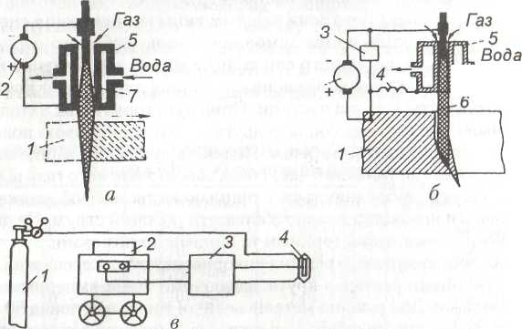
Комплект обладнання |  |  | До комплекту обладнання для плазмово – дугового різання входять: різак, пульт керування, джерело живлення дуги, балони з плазмоутворюючими газами, механізм для переміщення плазмотрона вздовж лінії різання.  Встановлення різака плазмотрона, різак нержавіючої сталі кольорових металів та їй сплав різної товщини конфігурації. Запалення дуги і підтримання його горіння | Додаток 1.
Джерело живлення |  |  | Живлення дуги  виконують від джерела постійного струму (-), підводиться до вольфрамового електрода, а (+) до мідної насадки, охолоджуваної води у якості плазмо утворюючих газів і для захисту вольфрамового електрода застосовують аргон, азот, суміші аргону з азотом, воднем і повітрям, стиснене повітря. | 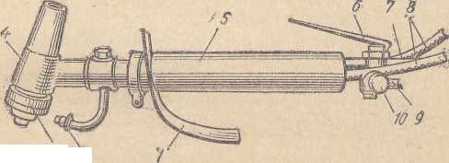  Різак РДМ – 2-66 для плазмово дугової різки.  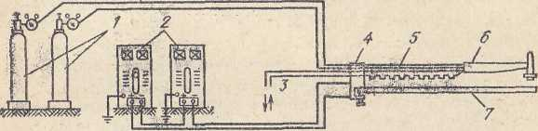  Схема зовнішнього з’єднання комплекту КДП – 1

